DÜZCE ÜNİVERSİTESİ
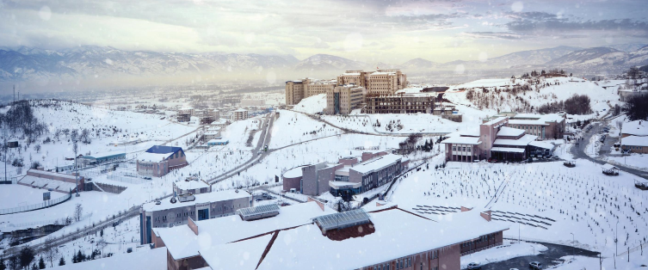
2017 MALİ YILI
(ORMANCILIK MESLEK YÜKSEKOKULU)
BİRİM FAALİYET RAPORU
Üst Yönetici: (Hayati ZENGİN- Yüksekokul Müdürü hayatizengin@duzce.edu.tr)
Düzenleyen: (Hasan MUTLU- Yüksekokul Sekreteri hasanmutlu@duzce.edu.tr)
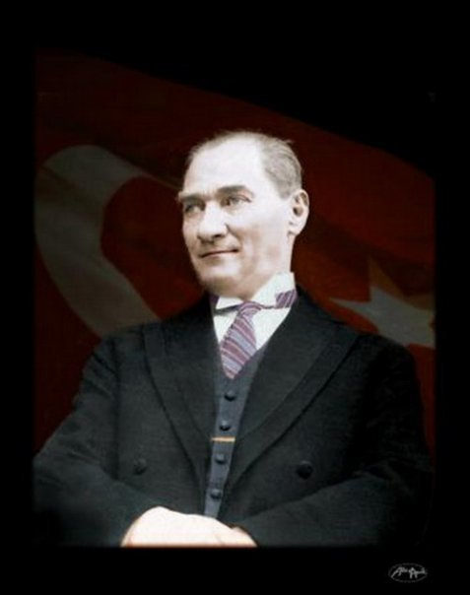
“Eğitimdir ki, bir milleti ya özgür, bağımsız, şanlı, yüksek bir topluluk halinde yaşatır; ya da esaret ve sefalete terk eder.”
Mustafa Kemal ATATÜRK

İçindekiler
I. BİRİM YÖNETİCİSİNİN SUNUŞU 4
II. GENEL BİLGİLER 5
A. Misyon ve Vizyon 5
Misyon 5
Vizyon 5
B. Yetki, Görev ve Sorumluluklar 5
C. İdareye İlişkin Bilgiler 5
1. Fiziksel Yapı 6
2. Bilgi ve Teknolojik Kaynaklar 8
3. Sunulan Hizmetler 11
III. FAALİYETLERE İLİŞKİN BİLGİ VE DEĞERLENDİRMELER 13
A. Mali Bilgiler 13
B. Performans Bilgileri 15
IV. KURUMSAL KABİLİYET VE KAPASİTENİN DEĞERLENDİRİLMESİ 17
A. Güçlü Yönler [G1-G11] 17
B. Zayıf Yönler 17
C. Fırsatlar [F1-F4] 17
D. Tehditler 17
V. ÖNERİ VE TEDBİRLER 18
VI. EKLER 18

BİRİM YÖNETİCİSİNİN SUNUŞU
Düzce Üniversitesi Ormancılık Meslek Yüksekokulu (OMYO) Yüksek Öğretim Kurulu Başkanlığı’nın 18.02.2016 tarihli Yükseköğretim Genel Kurul toplantısında 2547 Sayılı Kanun’la 7/4-2 değişik maddesi uyarınca kurulmuştur.
OMYO mevcut durumda; Ormancılık ve Orman Ürünleri Programı ve Kâğıt Teknolojisi Programı adı altında iki programdan oluşmaktadır. Kâğıt Teknolojisi Programı, henüz yeterli öğretim kadrosuna sahip olmadığından öğrenci kabulüne başlamamıştır. Öncelikli olarak aktif hale getirilen Ormancılık ve Orman Ürünleri Programı ise 2017-2018 eğitim-öğretim yılında ilk kez öğrenci almaya başlamış olup, 40 öğrenci kontenjanı bulunmaktadır. Bu programdan mezun olacak öğrencilerin Orman Genel Müdürlüğü bünyesinde “Orman Muhafaza Memuru” unvanı alması öngörülmektedir. Bunun yanında, ormancılık faaliyetlerinin yürütüldüğü özel sektör işletmelerinde, orman ürünleri üreten fabrikalarda, fidan üretimi yapan firmalarda “Orman Teknikeri” olarak ta istihdam edilebilirler. Ön lisans eğitimini başarı ile tamamlayan adaylar Dikey Geçiş Sınavında (DGS) başarılı olmaları halinde Orman Fakültelerinin Orman Endüstri Mühendisliği ve Orman Mühendisliği bölümlerinde lisans eğitimi görebilirler.
Meslek Yüksekokulumuz 2017-2018 Akademik yılından itibaren kadrolu üç Öğretim Üyesi ile Ormancılık ve Orman Ürünleri programına 40 öğrenci alarak eğitim öğretimine başlamıştır. Müfredat kapsamındaki derslerin verilmesinde Orman Fakültesi öğretim üyelerinin de önemli katkısı olmaktadır. OMYO öğrencileri, öğretim üyeleri yanında Orman Fakültesinin sahip olduğu donanımlı derslikler ve laboratuvarlar ile uygulama alanlarını da rahatlıkla kullanma imkânına sahiptirler. İdari faaliyetlerin yürütülmesi ise Yüksekokul sekreteri ve bünyemizdeki bir adet personelin çalışmalarına, yine fakültenin ilgili birimlerindeki personelin katkılarıyla sağlanmaktadır. Meslek Yüksekokulumuzun bundan sonraki amacı, eğitim ve öğretim kalitesinden ödün vermeden istikrarlı bir şekilde büyümeye devam etmektir. Bunun için gerek fiziki mekânların iyileştirilmesi, gerekse kaliteli akademik ve idari personelin Yüksekokulumuza kazandırılması hususunda çalışmalar titizlikle sürdürülmektedir.

Meslek Yüksekokulumuz, üstlendiği görevleri geleceğimizin güvencesi gençlerimize çağdaş bir eğitim vererek yerine getirmekte, aklın ve bilimin ışığında; çalışkan, değer üreten teknikerler yetiştirmektedir. Hedefimiz, büyük bir heyecanla geldiğimiz bu noktadan sonra Yüksekokulumuzu, Türkiye’nin sayılı Meslek Yüksekokullarından biri yapmak olacaktır. 2017 yılında ilk kez öğrencileri ile buluşan ve büyük bir doluluk oranı ile bunu gerçekleştiren OMYO’nun, 2018 yılında da üniversitemizin hedeflerine uygun olarak tüm etkinliklerinin başarıya ulaşmasını, orman ve ormanla ilgili ürünler konusunda ülkemizin ihtiyaç duyduğu kaliteli ara eleman sağlanmasına yönelik önemli katkılar yapmasını dilerim.

Meslek Yüksekokulumuzun açılmasında ve büyümesinde yanımızda olan ve desteklerini hiçbir zaman esirgemeyen Sayın Rektörümüz Prof. Dr. Nigar DEMİRCAN ÇAKAR’a ve kuruluş aşamasında Müdür Vekili olarak görev yaparak temellerinin atılmasında katkı sağlayan Sayın Prof. Dr. Haldun MÜDERRİSOĞLU’na teşekkürü bir borç bilirim.

Yrd.Doç.Dr Hayati ZENGİN
Yüksekokul Müdür V.

GENEL BİLGİLER

Misyon ve Vizyon

Misyon
Ormancılık, orman ürünleri endüstrisi ve çevresel düzenleme ile bunların etkileşimleri sonucu ortaya çıkan alanlarda; çağın ve teknolojinin gereklerini yerine getirerek, uygulama yetisi ile donanmış ara eleman yetiştirmek, ilgili sektörlerin gelişimine katkı sağlamak ve gereksinim duyulan ön lisans eğitimlerine öncülük etmektir.

Vizyon
Kurumsal gelişimi ve yetiştirdiği ara elemanlar ile alanında model olmaktır.

Yetki, Görev ve Sorumluluklar

Yetki
Ormancılık Meslek Yüksekokulu bünyesinde ön lisans düzeyinde eğitim vermek.
Görev
Düzce Üniversitesi Rektörlüğü’nün Yüksekokulu Yüksek Öğretim Kurulu Başkanlığı’nın 18.02.2016 tarihli Yükseköğretim Genel Kurul toplantısında 2547 Sayılı Kanun’la 7/4-2 değişik maddesi uyarınca kurulmuştur.
Ormancılık Meslek Yüksekokulu, Ormancılık ve Orman Ürünleri Programı ve Kağıt Teknolojisi Programı adı altında iki programdan oluşmakta olup, alanlarında en iyi eğitimi vermek amacındadır.
Sorumluluk
Eğitim ve sağlık alanlarında tekniker düzeyindeki meslek elemanını yetiştirerek önemli bir istihdam açığının kapatılmasına destek olmaktır.

İdareye İlişkin Bilgiler

Ormancılık Meslek Yüksekokulunda 1 Müdür Orman Fakültesi kadrosunda olup vekaleten müdürlük görevini yürütmektedir. Aynı zamanda 1 Müdür Yardımcısı, 2 Öğretim Üyesi (Yrd.Doç.Dr.) 1 Yüksekokul Sekreteri görev yapmaktadır.

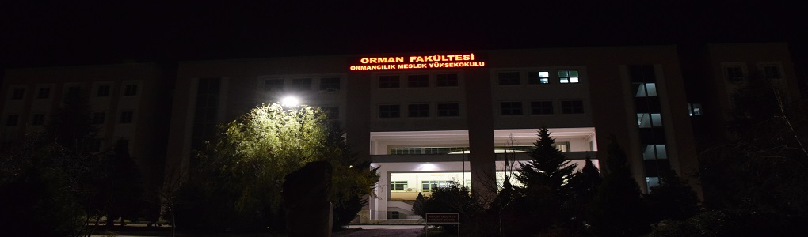

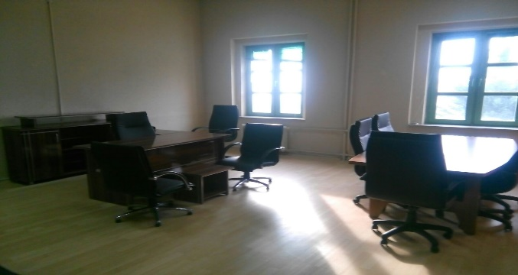
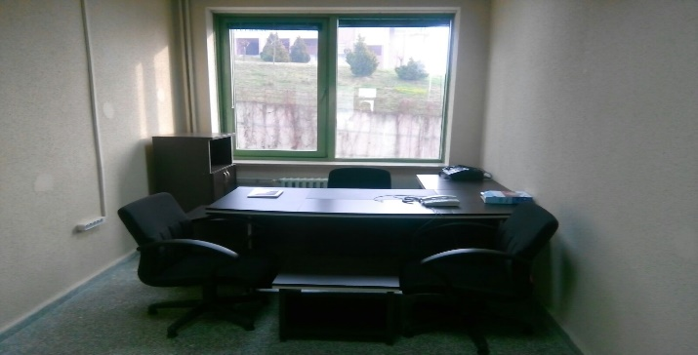

Fiziksel Yapı

Eğitim Alanları Derslikler

Ormancılık Meslek Yüksekokulu Orman Fakültesi binasında yer almakta olup, 20m2’lik 1 derslikte eğitim faaliyetini sürdürmektedir.

Eğitim Alanı | Amfi | Sınıf | Atölye | Laboratuvarlar |  |  | Toplam
 |  |  |  | Bilgisayar | Araştırma | Diğer
Kapasite 0-50
Kapasite 51-75
Kapasite 76-100
Kapasite 101-150
Kapasite 151-250
Kapasite 251+
TOPLAM |  | - |  |  |  |  | -
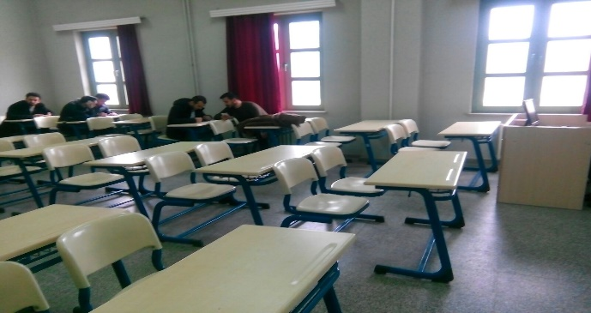
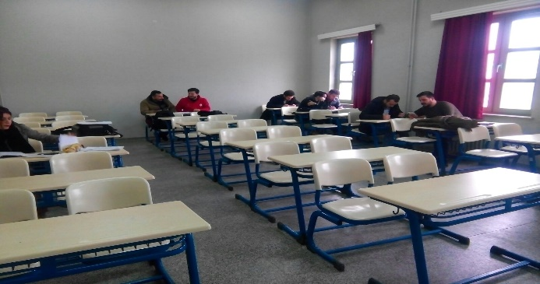

Eğitim Alanları Derslikler | Sayı | Toplam Alan  (m²)
Amfi
Sınıf
Atölye
Bilgisayar Laboratuvarı
Araştırma Laboratuvarı
Diğer Laboratuvarlar

Sosyal Alanlar
Yemekhane, Kantin ve Kafeterya
Kantin/Kafeterya
Kantin/Kafeterya | Adet | Kapalı Alan (m²) | Kapasite  (Kişi)
Orman Fakültesi Kantini | 1 | 34 | 100
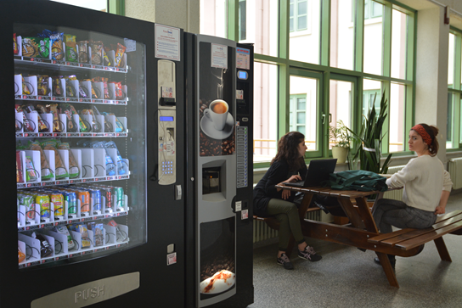

Toplantı ve Konferans Salonları

Kapasite  (Kişi) | Toplantı Salonu  (Adet) | Konferans Salonu  (Adet) | Toplam
Kapasite 0-50
Kapasite 51-75
Kapasite 76-100
Kapasite 101-150
Kapasite 151-250
Kapasite 251+
TOPLAM

Hizmet Alanları
 | Ofis Sayısı | Alan(m²) | Personel Sayısı
Akademik Personel | 3 | 50 | 3
İdari Personel | 1 | 10 | 1
TOPLAM | 4 | 60 | 4

 | 2016 | 2017
Kapalı Alan Miktarı (m²) | 0 | 60
Personel Başına Düşen Kapalı Alan Miktarı (m²) | 0 | 15

Örgüt Yapısı
Ormancılık Meslek Yüksekokulu 18/02/2016 tarihinde YÖK Genel Kurul Kararı ile kurulmuştur.

Bilgi ve Teknolojik Kaynaklar

Teknolojik Kaynaklar

 | 2016 | 2017 | Artış Oranı (%)
Masaüstü Bilgisayar | - | -
Dizüstü Bilgisayar | - | -
TOPLAM

İnsan Kaynakları
Akademik Personel
 | 2016 Yılı |  | 2017 Yılı |  | Artış/Azalış
 | Dolu | Boş | Dolu | Boş | Oranı(%)
Profesör
Doçent
Yardımcı Doçent |  |  | 3
Öğretim Görevlisi
Okutman
Çevirici
Eğitim-Öğretim Planlamacısı
Araştırma Görevlisi
Uzman
TOPLAM |  |  | 3

Akademik Personelin Görev Yaptığı Birimler ve Unvanlarına Göre Kadro Dağılımı
BİRİMLER | Profesör | Doçent | Yardımcı  Doçent | Öğretim  Görevlisi | Okutman | Araştırma  Görevlisi | Uzman | Toplam
Rektörlük
Tıp Fakültesi
Teknik Eğitim Fakültesi
Orman Fakültesi
Fen Edebiyat Fakültesi
Mühendislik Fakültesi
Teknoloji Fakültesi
İşletme Fakültesi
Sanat ve Tasarım Fakültesi
Eğitim Fakültesi
Ziraat ve Doğa Bilimleri Fakültesi
Spor Bilimleri Fakültesi
İlahiyat Fakültesi
Sağlık Bilimleri Fakültesi
Akçakoca Bey Siyasal Bilgiler Fakültesi
Akçakoca Trz.İşt.ve Otel. Yüksekokulu
Hakime Erciyas Yabancı Diller Yüksekokulu
Düzce Meslek Yüksekokulu
Akçakoca Meslek Yüksekokulu
Gölyaka Meslek Yüksekokulu
Gümüşova Meslek Yüksekokulu
Cumayeri Meslek Yüksekokulu
Çilimli Meslek Yüksekokulu
Kaynaşlı Meslek Yüksekokulu
Sosyal Bilimler Meslek Yüksekokulu
Sağlık Hizmetleri Meslek Yüksekokulu
Ormancılık Meslek Yüksekokulu |  |  | 3 |  |  |  |  | 3
Sağlık Bilimleri Enstitüsü
Sosyal Bilimler Enstitüsü
Fen Bilimleri Enstitüsü
Güzel Sanatlar Enstitüsü
TOPLAM |  |  | 3 |  |  |  |  | 3

Akademik Personelin Yaşa Göre Dağılımı
 | Kişi Sayısı |  |  | Yüzde(%)  Sayı/Toplam Sayı
 | Kadın | Erkek | Toplam
21-25 Yaş
26-30 Yaş
31-35 Yaş |  | 2 | 2 | 68
36-40 Yaş | 1 |  |  | 32
41-50 Yaş
51-Üzeri
TOPLAM | 1 | 2 | 3 | 100

Akademik Personelin Hizmet Sürelerine Göre Dağılımı
 | Kişi Sayısı |  |  | Yüzde(%)
 | Kadın | Erkek | Toplam
0-3 Yıl
4-6 Yıl
7-10 Yıl |  | 2 | 2 | 68
11-15 Yıl | 1 |  | 1 | 32
16-20 Yıl
21- Üzeri
TOPLAM | 1 | 2 | 3 | 100

Akademik Personel Atamaları/Ayrılmaları
2017 Yılında Atanan Akademik Personel
Profesör | Doçent | Yardımcı  Doçent | Öğretim  Görevlisi | Okutman | Araştırma  Görevlisi | Uzman | Toplam
 |  | 3 |  |  |  |  | 3

İdari Personel
 | Dolu Kadro Sayısı |  |  | Boş Kadro  Sayısı
 | Kadın | Erkek | Toplam
Genel İdari Hizmetleri Sınıfı |  | 1 | 1
Teknik Hizmetleri Sınıfı
Sağlık Hizmetleri Sınıfı
Avukatlık Hizmetleri Sınıfı
Din Hizmetleri Sınıfı
Yardımcı Hizmetler Sınıfı
TOPLAM |  | 1 | 1

BİRİMLER | Genel İdari  Hizmetler |  | Teknik  Hizmetler |  | Sağlık  Hizmetleri |  | Avukatlık  Hizmetleri |  | Din  Hizmetleri |  | Yardımcı  Hizmetler |  | Toplam
 | D | B | D | B | D | B | D | B | D | B | D | B |  | D | B
Rektörlük
Fen Edebiyat Fakültesi
Orman Fakültesi
Teknik Eğitim Fakültesi
Tıp Fakültesi
Mühendislik Fakültesi
İşletme Fakültesi
Teknoloji Fakültesi
Eğitim Fakültesi
Sanat ve Tasarımı Fakültesi
Ziraat ve Doğa Bilimleri Fakültesi
Spor Bilimleri Fakültesi
İlahiyat Fakültesi
Sağlık Bilimleri Fakültesi
Akçakoca Bey Siyasal Bilgiler Fakültesi
Akçakoca Turz.İşlt.ve Otelcilik Y.O.
Hakime Erciyas Yabancı Diller Y.O.
Düzce Meslek Yüksekokulu
Akçakoca Meslek Yüksekokulu
Cumayeri Meslek Yüksekokulu
Çilimli Meslek Yüksekokulu
Gölyaka Meslek Yüksekokulu
Gümüşova Meslek Yüksekokulu
Kaynaşlı Meslek Yüksekokulu
Sosyal Bilimler Meslek Yüksekokulu
Sağlık Hizmetleri Meslek Y.O.
Ormancılık Meslek Yüksekokulu | 1 |  |  |  |  |  |  |  |  |  |  |  |  | 1
Fen Bilimleri Enstitüsü
Sağlık Bilimleri Enstitüsü
Sosyal Bilimler Enstitüsü
Güzel Sanatlar Enstitüsü
Araştırma ve Uygulama Hastanesi
Döner Sermaye İşletmesi Müdürlüğü
TOPLAM | 1 |  |  |  |  |  |  |  |  |  |  |  |  | 1

İdari Personelin Eğitim Durumu
 | Kişi Sayısı |  |  | Yüzde(%)
 | Kadın | Erkek | Toplam
İlköğretim
Lise
Ön Lisans
Lisans |  | 1 | 1 | 100
Yüksek Lisans ve Doktora
TOPLAM |  | 1 | 1 | 100

İdari Personelin Hizmet Sürelerine Göre Dağılımı
 | Kişi Sayısı |  |  | Yüzde(%)
 | Kadın | Erkek | Toplam
0-3 Yıl
4-6 Yıl
7-10 Yıl
11-15 Yıl
16-20 Yıl
21- Üzeri |  | 1 | 1 | 100
TOPLAM |  | 1 | 1 | 100

İdari Personelin Yaşa Göre Dağılımı
 | Kişi Sayısı |  |  | Yüzde(%)
 | Kadın | Erkek | Toplam
21-25 Yaş
26-30 Yaş
31-35 Yaş
36-40 Yaş
41-50 Yaş |  | 1 | 1 | 100
51-Üzeri
TOPLAM |  | 1 | 1 | 100

Sunulan Hizmetler
Eğitim-Öğretim Hizmet ve Ürünleri
Öğrenci Sayıları

2017-2018 Eğitim Öğretim Dönemi Öğrenci Sayısı

 | I. Öğretim |  |  | II. Öğretim |  |  | Toplam
 | Kız | Erkek | Toplam | Kız | Erkek | Toplam | Kız | Erkek | Toplam
Fakülteler
Yüksekokullar
Meslek Yüksekokullar | 9 | 30 | 39 |  |  |  | 9 | 30 | 39
Enstitüler
TOPLAM | 9 | 30 | 39 |  |  |  | 9 | 30 | 39

Meslek Yüksekokulları

Birim Adı | I. Öğretim |  |  | II. Öğretim |  |  | Toplam |  | Genel  Toplam
 | Erkek | Kız | Toplam | Erkek | Kız | Toplam | Erkek | Kız
Düzce Meslek Yüksekokulu
Sosyal Bilimler Meslek Yüksekokulu
Akçakoca Meslek Yüksekokulu
Çilimli Meslek Yüksekokulu
Gölyaka Meslek Yüksekokulu
Gümüşova Meslek Yüksekokulu
Kaynaşlı Meslek Yüksekokulu
Cumayeri Meslek Yüksekokulu
Sağlık Hizmetleri Meslek Yüksekokulu
Ormancılık Meslek Yüksekokulu | 30 | 9 | 39 |  |  |  | 30 | 9 | 39
TOPLAM | 30 | 9 | 39 |  |  |  | 30 | 9 | 39

Öğretim Üyesi Başına Düşen Öğrenci Sayısı

 | 2017-2018 Eğitim Öğretim Dönemi
Toplam  Öğrenci Sayısı | 39
Toplam  Öğretim Üyesi Sayısı | 3
Ort. Öğretim Üyesi  Başına Düşen Öğrenci Say. | 13

Yeni Kayıt Yaptıran Öğrenci Sayısı

 | LYS  Kontenjanı | LYS Sonucu  Yerleşen | Boş Kalan | Doluluk Oranı (%)
Fakülteler
Yüksekokullar
Meslek Yüksekokullar | 41 | 40 | 1 | 99
TOPLAM | 41 | 40 | 1 | 99

2015-2018 Yılları arası LYS Kontenjanlarına Yerleşen Öğrenci Sayıları
 | 2015-2016 | 2016-2017 | 2017-2018
LYS Kontenjanı | - | - | 41
LYS Sonucu Yerleşen | - | - | 40
Doluluk Oranı | - | - | 99

Genel / Kamu Alanındaki Ürün ve Hizmetler
Ulusal ve Uluslararası Kongre Katılım Desteği

Desteklenen Kongre Sayısı Ulusal |  | Desteklenen Kongre Sayısı Uluslararası
Kongre Sayısı | Destek Tutarı | Kongre Sayısı | Destek Tutarı
4

Ulusal ve Uluslararası Bilimsel Toplantılara İştirak Eden Akademik Personel Sayısı

 | Ulusal | Uluslararası | Toplam
TOPLAM | 2 |  | 2

FAALİYETLERE İLİŞKİN BİLGİ VE DEĞERLENDİRMELER

Mali Bilgiler
Bütçe Uygulama Sonuçları
Bütçe Giderleri

- Yurtiçi Geçici Görev Yolluğu
 | 2015 | 2016 | 2017
Görevlendirilen  Personel Sayısı |  |  | 1
Kümülatif  HarcamaToplamı (TL) |  |  | 378,50
Ortalama Personel Başına Düşen  Yurtiçi Geçici Görev Yolluğu Tutarı (TL) |  |  | 126,17

- Yurtiçi Sürekli Görev Yolluğu
Naklen Atamalar/OYP kapsamında gidenler
 | 2015 | 2016 | 2017
Yararlanan  Personel Sayısı |  |  | -
Kümülatif Harcama  Toplamı (TL) |  |  | -
Ortalama Personel Başına Düşen  Yurtiçi Geçici Görev Yolluğu Tutarı (TL) |  |  | -

- Doğalgaz tüketim giderleri ve personel başına düşen ısınma gideri(TL)
 | 2015 | 2016 | 2017
Doğalgaz Tüketim Miktarı  (m³) |  |  | -
Harcama Toplamı  (TL) |  |  | -
Ortalama Kişi Başına Düşen  Isınma Gideri(TL)  (Harcama Toplamı/Personel+Öğrenci Sayısı) |  |  | -

- Elektrik tüketim giderleri ve personel başına düşen aydınlatma gideri(TL)
 | 2015 | 2016 | 2017
Elektrik Tüketim Miktarı  (kwh) |  |  | -
Harcama Toplamı  (TL) |  |  | -
Ortalama Personel Başına Düşen  Aydınlatma Gideri(TL)  (Harcama Toplamı/Personel+Öğrenci Sayısı) |  |  | -

- Haberleşme giderleri ve personel başına düşen haberleşme gideri(TL)
 | 2015 | 2016 | 2017
Haberleşme Gideri Toplamı  (TL) |  |  | -
Ortalama Personel Başına Düşen  Haberleşme Gideri(TL) |  |  | -

- Su giderleri ve personel başına düşen su gideri(TL)
 | 2015 | 2016 | 2017
Su Tüketim Miktarı  (m³) |  |  | -
Harcama Toplamı  (TL) |  |  | -
Ortalama Personel Başına Düşen  Su Gideri(TL)  (Harcama Toplamı/Personel+Öğrenci Sayısı) |  |  | -

Performans Bilgileri
Faaliyet ve Proje Bilgileri
Faaliyet Bilgileri

Bilimsel ve Sanatsal Faaliyetler

 | 2015 | 2016 | 2017
Sempozyum ve Kongre |  |  | 4
Konferans |  |  | -
Panel |  |  | -
Seminer |  |  | -
Açık Oturum |  |  | -
Söyleşi |  |  | -
Tiyatro |  |  | -
Konser |  |  | -
Sergi |  |  | 1
Turnuva |  |  | -
Teknik Gezi |  |  | -
Eğitim Semineri |  |  | 4
Çalıştay |  |  | -
TOPLAM |  |  | 9

İndekslere Giren Hakemli Dergilerde Yapılan Yayınlar

 | 2015 | 2016 | 2017
Uluslararası Makale |  |  | -
Ulusal Makale |  |  | 1
Uluslararası Bildiri |  |  | 4
Ulusal Bildiri |  |  | -
Uluslararası Sergi |  |  | -
Ulusal Sergi |  |  | -
Uluslararası Ödül |  |  | -
SCI, SSCI, AHCI de taranan Uluslararası Makaleler |  |  | -
Atıflar(SCI, SSCI, AHCI kapsamındaki dergilerde) |  |  | 15
Atıflar(Ulusal ve Uluslararası İndeksli dergilerde) |  |  | 9
Kitap |  |  | -
TOPLAM |  |  | 29
Akademik Personelin 2017 Yılında Aldığı Ödüller

S.N | ADI SOYADI | ALDIĞI ÖDÜLLER
1 | - | -

Proje Bilgileri

 | Devir | Yeni | Toplam | Tamamlanan | Toplam Ödenek TL
Bilimsel Araştırma Projeleri
Devlet Planlama Teşkilatı
TÜBİTAK
SANTEZ
Dış Kaynaklı Projeler
A.B.
MARKA
Toplam | - | - | - | - | -

2017 Yılı Yatırım Uygulamaları

Sektör | Proje Sayısı | 2017 Yılı Ödeneği  (BİN TL) | 2017 Yılı Nakdi Gerçekleşme (BİN TL) | 2017 Yılı Nakdi Gerçekleşme Oranı (%)
Eğitim
Sağlık
Spor
DKHS Tek.Arş.
TOPLAM | - | - | - | -

Performans Sonuçlarının Değerlendirilmesi
2015-2019 yılı Stratejik Plan doğrultusunda takip edilmesi gereken Hedef ve Göstergeler;
2017 Yılı Performans Gösterge Sonuçları Tablosu

Hedef | Gösterge Adı | Ölçü Birimi | 2017 Yılı Gerçekleşme
Hedef 1.3 Her yıl eğitim ve araştırma yapmak ve hizmet üretmek üzere en az 5 adet stratejik işbirliği kurmak | Kamu özel sivil toplum kuruluşları ile imzalanan toplam işbirliği sayısı | Sayı | 0
Hedef 1.3 Her yıl eğitim ve araştırma yapmak ve hizmet üretmek üzere en az 5 adet stratejik işbirliği kurmak | Kamu-özel-sivil toplum kuruluşları ile birlikte yapılan faaliyet sayıları | Sayı | 0
Hedef 1.3 Her yıl eğitim ve araştırma yapmak ve hizmet üretmek üzere en az 5 adet stratejik işbirliği kurmak | Kamu-özel-sivil toplum kuruluşları ile birlikte işbirlikleri ile sağlanan burs adeti | Sayı | 0
Hedef 2.1 2019 yılı sonuna kadar Üniversitemizin, SCI, SCI-Exp., SSCI, SSCI-Exp ve AHCI indekslerine giren yayın ve atıf sayılarını her yıl en az %10 arttırmak | Öğretim üyesi(Yrd.Doç., Doç., Prof.) yapmış olduğu uluslararası yayın sayısı | Sayı | 3
Hedef 2.1 2019 yılı sonuna kadar Üniversitemizin, SCI, SCI-Exp., SSCI, SSCI-Exp ve AHCI indekslerine giren yayın ve atıf sayılarını her yıl en az %10 arttırmak | Öğretim üyesi(Yrd.Doç., Doç., Prof.)uluslararası yayınlarına almış olduğu atıf sayısı | Sayı | 22
Hedef 2.2 2019 yılı sonuna kadar Üniversitemizin, ulusal indekslerine giren yayın ve atıf sayılarını her yıl en az %20 arttırmak | Öğretim üyesi(Yrd.Doç., Doç., Prof.) yapmış olduğu ulusal yayın sayısı | Sayı | 10
Hedef 2.2 2019 yılı sonuna kadar Üniversitemizin, ulusal indekslerine giren yayın ve atıf sayılarını her yıl en az %20 arttırmak | Öğretim üyesi(Yrd.Doç., Doç., Prof.)ulusal yayınlarına almış olduğu atıf sayısı | Sayı | 1
Hedef 2.4 2019 yılı sonuna kadar Lisans ve Lisansüstü öğrencilerin yayın sayısını en az %50 arttırmak | Lisansüstü öğrencilerin tezlerinden türetilen yayın sayısı | Sayı | 0
Hedef 3.3 2019 yılı sonuna kadar kamu, özel sektör ve sivil toplum kurum ve kuruluşlarıyla yapılan işbirliği sayısını her yıl en az %10 arttırmak | Kamu, özel sektör ve sivil toplum kurum ve kuruluşları ile ortak olarak bölgeye yönelik yürütülen faaliyet sayısı | Sayı | 0
Hedef 5.1 2019 yılı sonuna kadar Sağlık ve Çevre teknolojileri alanında bilimsel faaliyetlerin ve eğitim faaliyetlerinin etkinliğini her yıl en az %10 arttırmak | Sağlık ve çevre teknolojileri üzerine gerçekleştirilen kongre, sempozyum, panel ve bilimsel toplantı v.s. sayısı | Sayı | 8
Hedef 2.3 2019 yılı sonuna kadar AB, TÜBİTAK, Kalkınma Bakanlığı, Kalkınma Ajansı vb. kurumların desteği ile üretilen proje sayısını her yıl en az %20 arttırmak | Öğretim üyelerine ait (Yrd.Doç.,Doç.,Prof.) proje sayısı | Sayı | 1
Hedef 2.5 2019 yılı sonuna kadar en az 3 patent, faydalı model veya tescil almak ve en az 5 ticari teknoloji ürün üretme ve/veya yöntem geliştirmek | Fikri sınai mülkiyet hakları eğitimlerine katılan öğretim üyesi(Yard.Doç., Doç., Prof.) sayısının toplam öğretim üyesi(Yard.Doç., Doç., Prof.) sayısına oranı(Yüzde) | Sayı | 1

PERFORMANS GÖSTERGELERİ | Ölçü Birimi | İzleme ve Değerlendirme Süresi(Yıllık)
Kamu-özel-sivil toplum kuruluşları ile imzalanan toplam işbirliği sayısı | - | Yıllık
Kamu-özel-sivil toplum kuruluşları ile birlikte yapılan faaliyet sayıları | - | Yıllık
Kamu-özel-sivil toplum kuruluşları ile birlikte işbirlikleri ile sağlanan burs adeti | - | Yıllık

KURUMSAL KABİLİYET VE KAPASİTENİN DEĞERLENDİRİLMESİ

Güçlü Yönler [G1-G11]
G-1 Alanında deneyimli, genç ve dinamik akademik kadroya sahip olmak
G-2 Yüksekokulumuzun üniversite merkez yerleşkesinde bulunması
G-3 Kamu ve özel kuruluşlar ile işbirliği içinde olunması
G-4 Öğretim elemanları arasında etkili bir iletişimin olması
G-5 Öğretim elemanı ve öğrenci arasındaki iletişimin etkin olması
G-6 Öğrenciye etkin danışmanlık sağlanması
G-7 Öğrencilere yönelik zengin bilim, kültürel, sosyal ve spor hizmetlerinin sunulması
G-8 Kurumsal toplantıların düzenli aralıklarla sürdürülmesi
G-9 Demokratik ve katılımcı yönetim anlayışının benimsenmiş olması
G-10 Yüksekokulumuzun Orman Fakültesi ile aynı binada olması nedeniyle hem akademik aynı zamanda idari yönden uygulama alanlarında rahatlık sağlaması
G-11Düzce’nin ulaşım yönünden avantajları nedeniyle, şehir dışından çok sayıda öğrenci için tercih sebebi olması

Zayıf Yönler
Z-1 Yüksekokulumuza ait hizmet binası olarak ayrılan alanların yetersiz olması
Z-2 Yeterli idari personelinin olmaması
Z-3 Aktif program sayısının azlığı

Fırsatlar [F1-F4]
F-1 Ders müfredatlarının zengin olması
F-2 Dikey Geçiş Sınavında başarılı olmaları halinde Orman Endüstri Mühendisliği ve Orman Mühendisliği lisans eğitimi görebilmeleri
F-3 Geniş istihdam alanına sahip olmaları

Tehditler
T-1 Düzce ilinde ulaşım konusunda sıkıntıların olması

ÖNERİ VE TEDBİRLER
- Nitelikli öğrenci sayısını artırmak üzere, öğrencilere eğitimleri esnasında burs imkânları oluşturulmalıdır.
- Yeni açılması veya aktif hale getirilmesi düşünülen programlarda öğrenci sürekliliğinin sağlanması göz önünde bulundurulmalıdır.
- Kâğıt Teknolojisi Programı aktif hale getirilmeden önce fabrikalarda istihdam olanakları araştırılmalı ve protokoller yapılmaya çalışılmalıdır.
- Personelin ve öğrencilerin aidiyet duygularının gelişmesine yönelik çalışmalar yapılmalıdır.

EKLER
- İç Kontrol Güvence Beyanı (01 /01 /2017 - 24/11/2017)
- İç Kontrol Güvence Beyanı (25/11 /2017 - 31/12/2017)

İç Kontrol Güvence Beyanı

01 /01 /2017 - 24/11/2017 tarihleri arasında Harcama yetkilisi olarak yetkim dahilinde;
Bu raporda yer alan bilgilerin güvenilir, tam ve doğru olduğunu beyan ederim.

Bu raporda açıklanan faaliyetler için idare bütçesinden harcama birimimize tahsis edilmiş kaynakların etkili, ekonomik ve verimli bir şekilde kullanıldığını, görev ve yetki alanım çerçevesinde iç kontrol sisteminin idari ve mali kararlar ile bunlara ilişkin işlemlerin yasallık ve düzenliliği hususunda yeterli güvenceyi sağladığını ve harcama birimimizde süreç kontrolünün etkin olarak uygulandığını bildiririm.

Bu güvence, harcama yetkilisi olarak sahip olduğum bilgi ve değerlendirmeler, benden önceki harcama yetkilisinden almış olduğum bilgiler, iç kontroller, iç denetçi raporları ile Sayıştay raporları gibi bilgim dahilindeki hususlara dayanmaktadır.

Burada raporlanmayan, idarenin menfaatlerine zarar veren herhangi bir husus hakkında bilgim olmadığını beyan ederim. Düzce, 11 /01/ 2018

Prof.Dr. Haldun MÜDERRİSOĞLU
Yüksekokul Müdürü

İç Kontrol Güvence Beyanı

25/11 /2017 - 31/12/2017 tarihleri arasında Harcama yetkilisi olarak yetkim dahilinde;
Bu raporda yer alan bilgilerin güvenilir, tam ve doğru olduğunu beyan ederim.

Bu raporda açıklanan faaliyetler için idare bütçesinden harcama birimimize tahsis edilmiş kaynakların etkili, ekonomik ve verimli bir şekilde kullanıldığını, görev ve yetki alanım çerçevesinde iç kontrol sisteminin idari ve mali kararlar ile bunlara ilişkin işlemlerin yasallık ve düzenliliği hususunda yeterli güvenceyi sağladığını ve harcama birimimizde süreç kontrolünün etkin olarak uygulandığını bildiririm.

Bu güvence, harcama yetkilisi olarak sahip olduğum bilgi ve değerlendirmeler, benden önceki harcama yetkilisinden almış olduğum bilgiler, iç kontroller, iç denetçi raporları ile Sayıştay raporları gibi bilgim dahilindeki hususlara dayanmaktadır.

Burada raporlanmayan, idarenin menfaatlerine zarar veren herhangi bir husus hakkında bilgim olmadığını beyan ederim. Düzce, 11 /01/ 2018

Yrd.Doç.Dr. Hayati ZENGİN Yüksekokul Müdürü

